# Keterangan DFD

Berikut ini adalah *Data Flow Diagram*  yang menggambarkan penyimpanan data dan proses yang terjadi dalam aplikasi School Management System

## Keterangan FlowChart

Berikut ini adalah *Flowchart*  yang menggambarkan alur kode program dalam aplikasi School Management System.

## Perancangan User Interface

Untuk memberikan gambaran mengenai desain pada tampilan *website* yang akan dibuat, maka dibuatlah rancangan tampilan antar muka. Berikut Ini adah perancangan antar muka pada system yang akan dibuat :

1. Nama Tampilan

Keterangan : apa

## Struktur Tabel

Nama Tabel : Siswa

Primary Key : id

Fungsi Tabel : Menyimpan Data Siswa

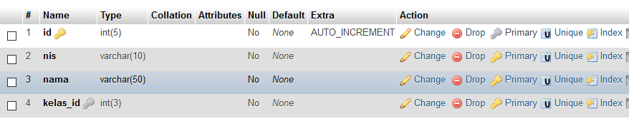

Nama Tabel : Detail Siswa

Primary Key : siswa_id

Fungsi Tabel : Menyimpan Biodata Siswa

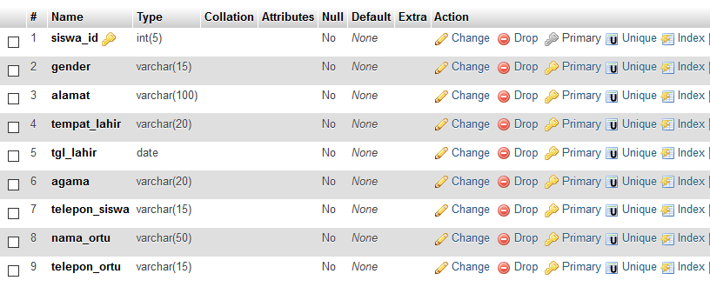

Nama Tabel : Guru

Primary Key : id

Fungsi Tabel : Menyimpan Data Guru

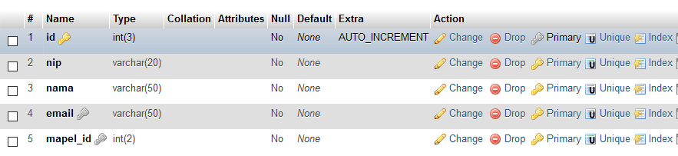

Nama Tabel : Guru_Detail

Primary Key : guru_id

Fungsi Tabel : Menyimpan Biodata Guru

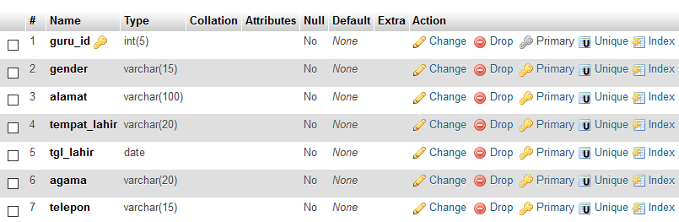

Nama Tabel : Kelas

Primary Key : id

Fungsi Tabel : Menyimpan Data Kelas

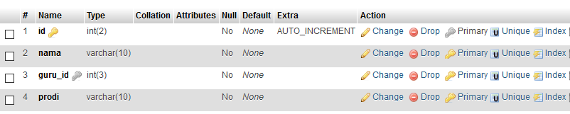

Nama Tabel : Mapel

Primary Key : id

Fungsi Tabel : Menyimpan Data Mapel

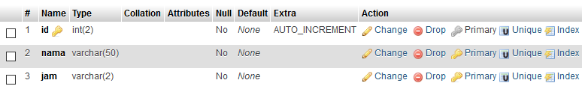

Nama Tabel : activitylog

Primary Key : id

Fungsi Tabel : Menyimpan Data Log untuk monitor segala aktivitas

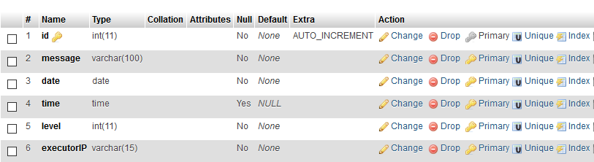

Nama Tabel : pengajuan

Primary Key : id

Fungsi Tabel : Menyimpan Data Pengajuan dari guru apabila ada kesalahan

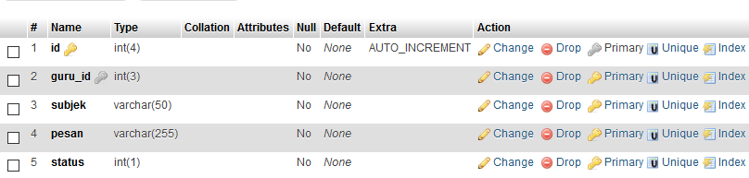

Nama Tabel : users

Primary Key : id

Fungsi Tabel : Menyimpan Data User

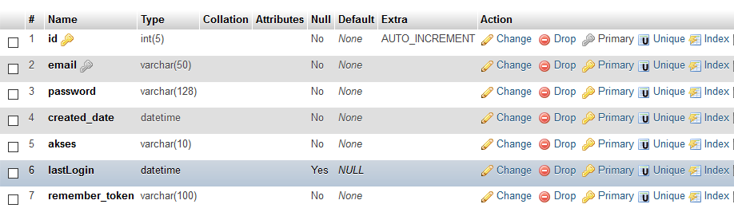

## Relasi Database

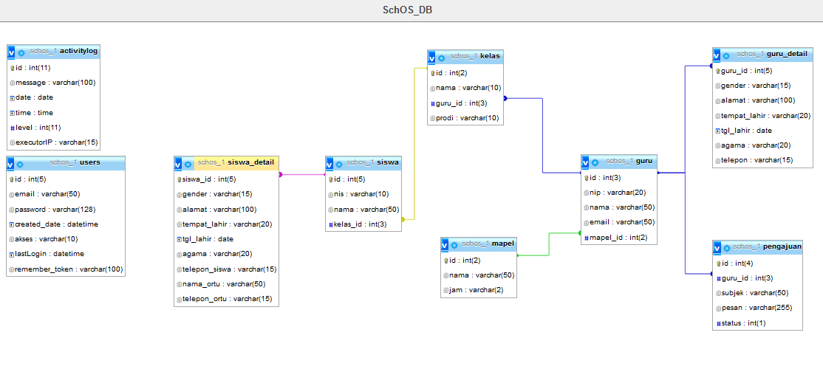

## Spesifikasi Proses

Untuk Menjelaskan Proses yang ada pada DFD , Maka dibuatlah spesifikasi Proses sebagai rincian dari Input, Proses ,Output yang terjadi pada DFD. Spesifikasi dari DFD hasil analisis adalah sebagai berikut.

|  |  |
| --- | --- |
| No Proses | 1.1 |
| Nama Proses | Tambah Siswa |
| Input | Object Siswa |
| Output | - |
| Deskripsi Proses | Admin Menginput data siswa dan biodata siswa, lalu dimasukkan ke Database. Pada saat ini tidak terjadi output berupa nilai balik, hanya pesan |

TABEL Berapa

|  |  |
| --- | --- |
| No Proses | 1.2 |
| Nama Proses | Edit Siswa |
| Input | Object Siswa |
| Output | Object Siswa |
| Deskripsi Proses | Admin Mengirim id siswa yang ingin diubah, DB mengirim data siswa. Admin Menginput data siswa dan biodata siswa, lalu mengubah data yang ada sesuai id ke Database. Output berupa nilai balik hasil perubahan data siswa, dan pesan |

|  |  |
| --- | --- |
| No Proses | 1.3 |
| Nama Proses | Delete Siswa |
| Input | Object Siswa |
| Output | - |
| Deskripsi Proses | Admin mengirim id siswa yang ingin dihapus, dan mengeksekusi kueri delete di database, output berupa pesan |

|  |  |
| --- | --- |
| No Proses | 1.4 |
| Nama Proses | View Siswa |
| Input | - |
| Output | Object Siswa |
| Deskripsi Proses | Database mengirim output berupa data siswa dan biodata siswa, untuk selanjutnya dicari atau melaksanakan aksi yang lain |

|  |  |
| --- | --- |
| No Proses | 2.1 |
| Nama Proses | Tambah Guru |
| Input | Object Guru |
| Output | - |
| Deskripsi Proses | Admin Menginput data Guru dan biodata Guru, lalu dimasukkan ke Database. Pada saat ini tidak terjadi output berupa nilai balik, hanya pesan |

TABEL Berapa

|  |  |
| --- | --- |
| No Proses | 2.2 |
| Nama Proses | Edit Guru |
| Input | Object Guru |
| Output | Object Guru |
| Deskripsi Proses | Admin Mengirim id Guru yang ingin diubah, DB mengirim data Guru. Admin Menginput data Guru dan biodata Guru, lalu mengubah data yang ada sesuai id ke Database. Output berupa nilai balik hasil perubahan data Guru, dan pesan |

|  |  |
| --- | --- |
| No Proses | 2.3 |
| Nama Proses | Delete Guru |
| Input | Object Guru |
| Output | - |
| Deskripsi Proses | Admin mengirim id Guru yang ingin dihapus, dan mengeksekusi kueri delete di database, output berupa pesan |

|  |  |
| --- | --- |
| No Proses | 2.4 |
| Nama Proses | View Guru |
| Input | - |
| Output | Object Guru |
| Deskripsi Proses | Database mengirim output berupa data Guru dan biodata Guru, untuk selanjutnya dicari atau melaksanakan aksi yang lain |

|  |  |
| --- | --- |
| No Proses | 3.1 |
| Nama Proses | Tambah Kelas |
| Input | Object Kelas |
| Output | - |
| Deskripsi Proses | Admin Menginput data Kelas, lalu dimasukkan ke Database. Pada saat ini tidak terjadi output berupa nilai balik, hanya pesan |

TABEL Berapa

|  |  |
| --- | --- |
| No Proses | 3.2 |
| Nama Proses | Edit Kelas |
| Input | Object Kelas |
| Output | Object Kelas |
| Deskripsi Proses | Admin Mengirim id Kelas yang ingin diubah, DB mengirim data Kelas. Admin Menginput data Kelas, lalu mengubah data yang ada sesuai id ke Database. Output berupa nilai balik hasil perubahan data Kelas, dan pesan |

|  |  |
| --- | --- |
| No Proses | 3.3 |
| Nama Proses | Delete Kelas |
| Input | Object Kelas |
| Output | - |
| Deskripsi Proses | Admin mengirim id Kelas yang ingin dihapus, dan mengeksekusi kueri delete di database, output berupa pesan |

|  |  |
| --- | --- |
| No Proses | 3.4 |
| Nama Proses | View Kelas |
| Input | - |
| Output | Object Kelas |
| Deskripsi Proses | Database mengirim output berupa data Kelas, untuk selanjutnya dicari atau melaksanakan aksi yang lain |

|  |  |
| --- | --- |
| No Proses | 4.1 |
| Nama Proses | Tambah Mapel |
| Input | Object Mapel |
| Output | - |
| Deskripsi Proses | Admin Menginput data Mapel, lalu dimasukkan ke Database. Pada saat ini tidak terjadi output berupa nilai balik, hanya pesan |

TABEL Berapa

|  |  |
| --- | --- |
| No Proses | 4.2 |
| Nama Proses | Edit Mapel |
| Input | Object Mapel |
| Output | Object Mapel |
| Deskripsi Proses | Admin Mengirim id Mapel yang ingin diubah, DB mengirim data Mapel. Admin Menginput data Mapel, lalu mengubah data yang ada sesuai id ke Database. Output berupa nilai balik hasil perubahan data Mapel, dan pesan |

|  |  |
| --- | --- |
| No Proses | 4.3 |
| Nama Proses | Delete Mapel |
| Input | Object Mapel |
| Output | - |
| Deskripsi Proses | Admin mengirim id Mapel yang ingin dihapus, dan mengeksekusi kueri delete di database, output berupa pesan |

|  |  |
| --- | --- |
| No Proses | 4.4 |
| Nama Proses | View Mapel |
| Input | - |
| Output | Object Mapel |
| Deskripsi Proses | Database mengirim output berupa data Mapel, untuk selanjutnya dicari atau melaksanakan aksi yang lain |

## perancangan Sistem

Pada perancangan system yang diusulkan akan dikembangkan dengan memakai metode *Object Oriented Analysis and Design* (OOAD), dengan mengimplementasikan basis data, dimana basis data ini digunakan untuk menyimpan data yang relative banyak, sehingga mempermudah pengguna untuk menyimpan dan mencari data, dengan waktu yang relative singkat. Dengan adanya metode OOAD ini, akan mempermudah *programmer* dalam merancang alur pengkodean program.

Tahap pertama adalah proses *business modeling*, yaitu memodelkan konsep program seperti tujuan pembuatan, target pemakai, dan fitur yang akan disediakan program

Tahap kedua adalah proses *requirement*, yaitu analisis kebutuhan system seperti kebutuhan perangkat keras (*hardware)* dan perangkat lunak (*software*).

Tahap Ketiga adalah *Analysis and Design* . Pada saat ini, *programmer*  akan menganalisis alur program dan mendesain berbagai diagram yang akan membantu *programmer* untuk mengimplementasikan di kode program.

Tahap Keempat adalah *Implementation*, *programmer* akan melakukan proses *coding* untuk nanti diuji

Tahap Kelima adalah *Test*, dalam tahap ini, berbagai fitur program akan diuji untuk mendeteksi adanya *bug* atau kesalahan dalam kode program. Di dalam tahap ini juga segala *error* akan diperbaiki dan segala *bug* dihilangkan

Tahap terakhir adalah *Deployment.* Dalam tahap ini, program siap di-*deploy* dan siap digunakan

## Perancangan Prosedur

Perancangan aplikasi School Management System yang meliputi pengelolaan data siswa, data guru, data kelas, dan data mapel adalah sebagai berikut.

1. Admin login ke dalam system dengan email dan password yang telah disediakan.
2. Admin dapat melihat data siswa, data guru, data kelas, dan data maple
3. Admin dapat meng-*input* data siswa, data guru, data kelas, dan data maple
4. Admin dapat mengedit data siswa, data guru, data kelas, dan data maple
5. Admin dapat menghapus data siswa, data guru, data kelas, dan data maple